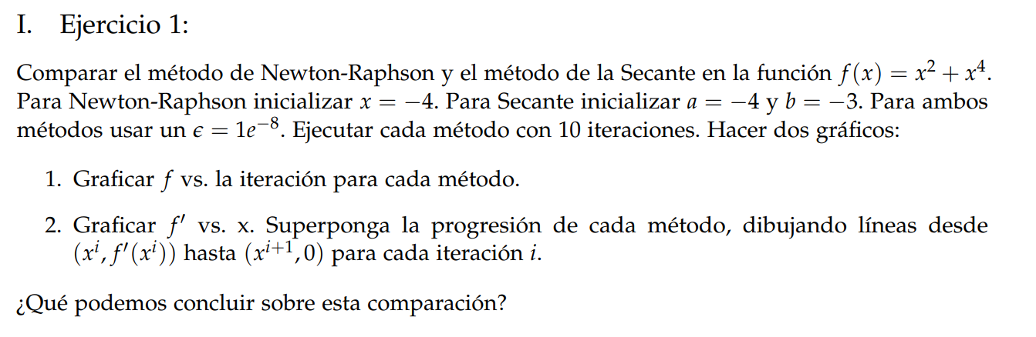Optimización con Derivadas

Al hacer un análisis gráfico del polinomio en cuestión, es posible apreciar que hay un mínimo en el punto $\left(0, 0\right)$, y ambos algoritmos tuvieron un buen desempeño al acercarse de forma acertada a este punto.

Si profundizamos un poco más en el comportamiento y eficacia de cada uno de los candidatos, podemos tomar varias cosas a considerar, como la manera de aproximarse al resultado, ya que, al comparar las soluciones para cada iteración, podemos apreciar que el algoritmo de Newton-Raphson da al principio pasos más grandes, y precisos que le permiten alcanzar un mejor resultado con menos iteraciones.

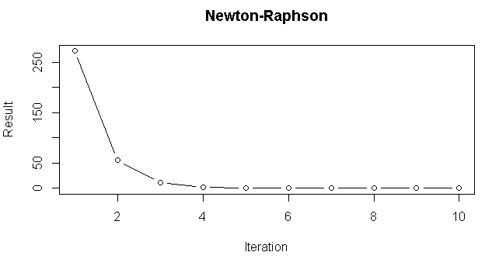

Mientras que el algoritmo de la secante tardó más en dar un resultado próximo al resultado, cabe resaltar que siempre tuvo una buena noción de la solución, mientras que Newton-Raphson no era de confiar en las primeras iteraciones.

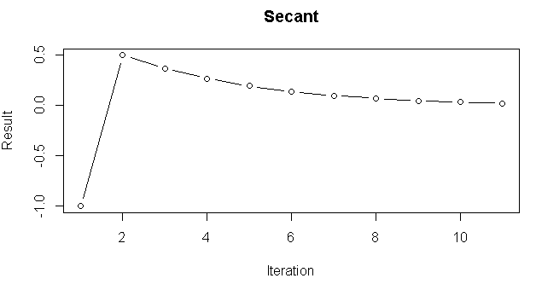

Con el apoyo de otro gráfico, es posible ver qué tan rápido se acerca sobre la derivada, y es que, cuando ésta es cero, representa un punto crítico en la función original (y es lo que buscamos).

Dicho eso, podemos confirmar cómo los pasos de Newton-Raphson son mayores.

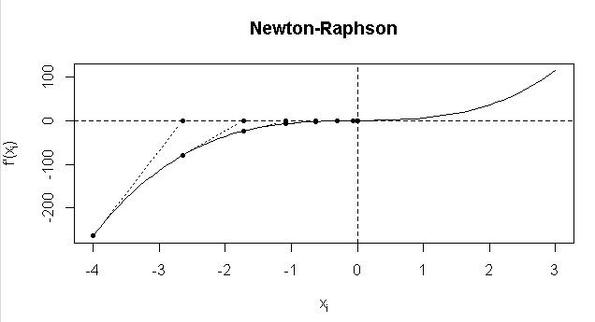

Y el método de secante, se aproxima por medio de pasos más pequeños.

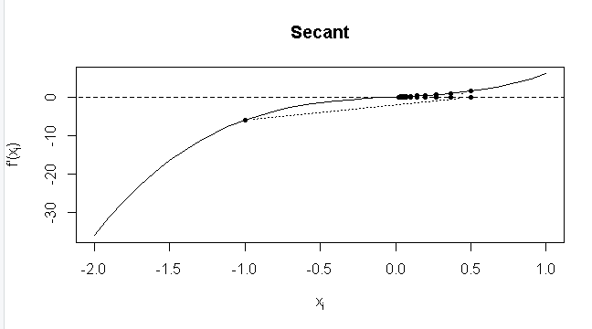

Esta misma información, vista en forma de tabla, arroja mayores conclusiones cuando nos fijamos en la última iteración, y es que el resultado final de los algoritmos, aunque son muy cercanos a cero, es posible apreciar que el algoritmo de Newton-Raphson, obtuvo un valor mucho más pequeño que el de secante.

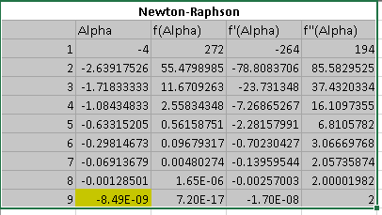

Sin embargo, es necesario mencionar que el algoritmo de la secante también arroja un resultado decente, sobre todo porque no contamos con la segunda derivada.

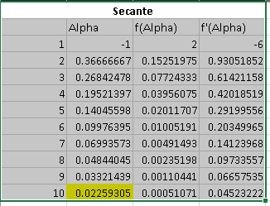

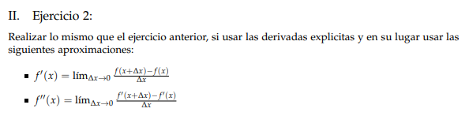

Con la modificación de evitar derivadas explícitas, los resultados son similares a la ejecución anterior.

*Newton-Raphson.*

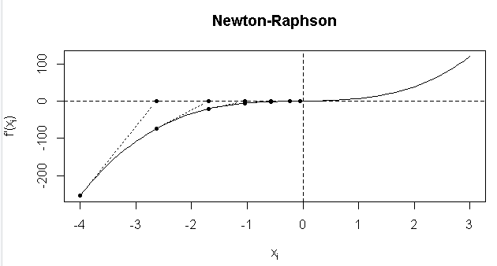

*Secante.*

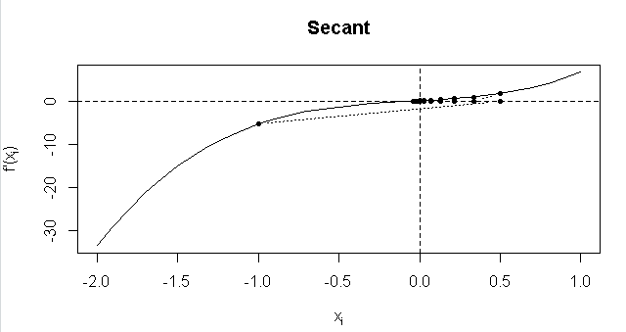

Sin embargo, en esta ocasión, nos encontramos con que secante logró un resultado que se acercó mejor a la solución. Dicho cambio podría ser debido a que tiene un error menor, ya que utiliza menos veces las aproximaciones de derivadas.

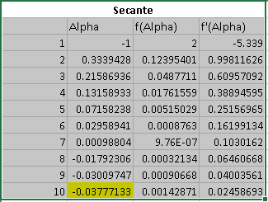

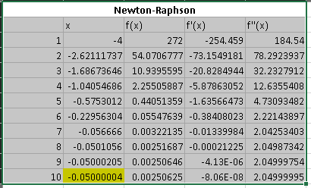

Aunado a las conclusiones, cabe mencionar que el resultado mejoró entre más pequeño era ∆x, pero se alcanza un punto donde el desempeño comienza a empeorar, por eso, para este caso, $∆x=0.1$.

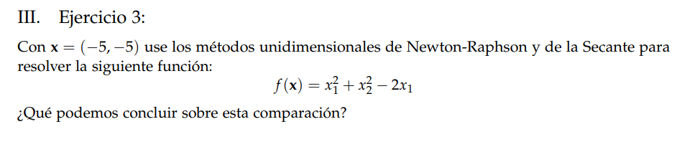

Para resolver este problema, lo primero que se debe aclarar es cómo utilizar métodos lineales para encontrar puntos críticos de una ecuación no lineal.

Y la propuesta para resolver esa situación es reescribir la función original como una suma de dos funciones lineales, dicha operación quedaría de la siguiente manera:

$$f\left(x_{1},x_{2}\right)= x_{1}^{2} + x_{2}^{2} - 2x_{1}=f\left(x_{1}\right)+f\left(x_{2}\right)$$

Donde:

$$f\left(x_{1}\right)=x_{1}^{2}-2x_{1} \\ f\left(x_{2}\right)=x_{2}^{2}$$

Y nuestra solución se formará por dos puntos:

$$\{\left(Punto crítico de {f(x}_{1}\right), Punto crítico de f(x_{2})\}$$

Ahora, para encontrar esos dos puntos, nos son útiles los siguientes algoritmos:

*Newton-Raphson.*

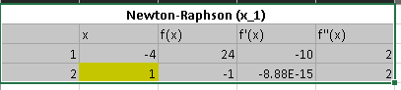

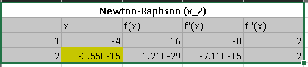

Los cuáles arrojan un par de soluciones $\left\{1, -3.55E-15\right\}\sim \{1, 0\}$

*Secante.*

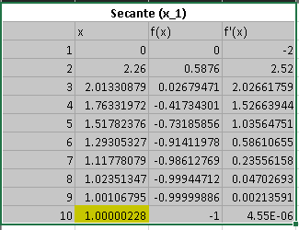 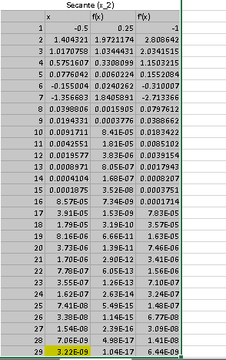

Dicho método batalla un poco más para alcanzar las soluciones, pero al parecer es congruente con las soluciones previamente obtenidas, porque arroja los valores

$$\left\{1.00000228, 3.22E-09\right\}\sim \{1, 0\}$$

Y es posible verificar esos valores con ayuda de [WolframAlpha](https://www.wolframalpha.com/input/?i=z+%3D+x%5E2%2By%5E2-2*x), donde muestra que efectivamente, el mínimo global está en donde habíamos predicho.

